题目：输出有向树每个结点的层数

问题描述

输入一棵有向树，输出每个结点所在的层数。

这里给出一个样例示意图：

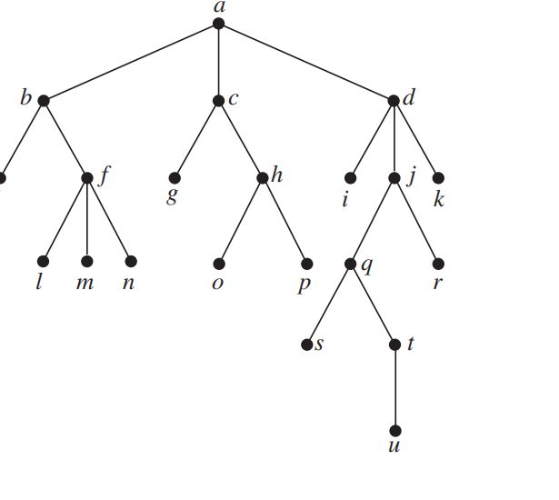

输入格式

第一行输入结点个数n，第二行开始起输入n个结点对应的邻接矩阵。

输出格式

输出n行，每行按字典顺序直接输出每个结点的层数，如根结点是0，第一层结点是1等。

样例输入

21

0 1 1 1 0 0 0 0 0 0 0 0 0 0 0 0 0 0 0 0 0

0 0 0 0 1 1 0 0 0 0 0 0 0 0 0 0 0 0 0 0 0

0 0 0 0 0 0 1 1 0 0 0 0 0 0 0 0 0 0 0 0 0

0 0 0 0 0 0 0 0 1 1 1 0 0 0 0 0 0 0 0 0 0

0 0 0 0 0 0 0 0 0 0 0 0 0 0 0 0 0 0 0 0 0

0 0 0 0 0 0 0 0 0 0 0 1 1 1 0 0 0 0 0 0 0

0 0 0 0 0 0 0 0 0 0 0 0 0 0 0 0 0 0 0 0 0

0 0 0 0 0 0 0 0 0 0 0 0 0 0 1 1 0 0 0 0 0

0 0 0 0 0 0 0 0 0 0 0 0 0 0 0 0 0 0 0 0 0

0 0 0 0 0 0 0 0 0 0 0 0 0 0 0 0 1 1 0 0 0

0 0 0 0 0 0 0 0 0 0 0 0 0 0 0 0 0 0 0 0 0

0 0 0 0 0 0 0 0 0 0 0 0 0 0 0 0 0 0 0 0 0

0 0 0 0 0 0 0 0 0 0 0 0 0 0 0 0 0 0 0 0 0

0 0 0 0 0 0 0 0 0 0 0 0 0 0 0 0 0 0 0 0 0

0 0 0 0 0 0 0 0 0 0 0 0 0 0 0 0 0 0 0 0 0

0 0 0 0 0 0 0 0 0 0 0 0 0 0 0 0 0 0 0 0 0

0 0 0 0 0 0 0 0 0 0 0 0 0 0 0 0 0 0 1 1 0

0 0 0 0 0 0 0 0 0 0 0 0 0 0 0 0 0 0 0 0 0

0 0 0 0 0 0 0 0 0 0 0 0 0 0 0 0 0 0 0 0 0

0 0 0 0 0 0 0 0 0 0 0 0 0 0 0 0 0 0 0 0 1

0 0 0 0 0 0 0 0 0 0 0 0 0 0 0 0 0 0 0 0 0

样例输出

0

1

1

1

2

2

2

2

2

2

2

3

3

3

3

3

3

3

4

4

5